# Golden_Brain

#Descripcion

Este proyecto es una web interactiva que permite a los usuarios acceder a un foro de salud donde se comparte informacion, consejos, experiencias y dudas relacionadas con el bienestar físico y permite calcular el Índice de Masa Corporal (IMC) de todo el que ingrese los datos correspondientes.

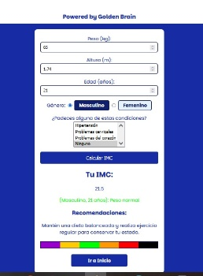

#Proceso de desarrollo:

Arquitectura:

Dataframe: [Pandas, matplotlib.pyplot y calculadora propia IMC]

Limpieza de datos

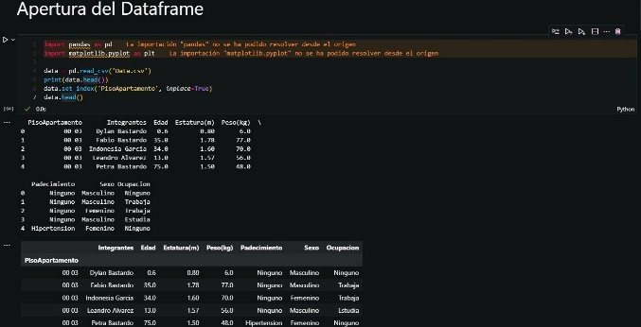

Funcionalidades

Integración de dos páginas web en el proyecto

* Csv de git

Investigaciones:

<https://www.who.int/es/news-room/fact-sheets/detail/obesity-and-overweight>

<https://www.gob.mx/profeco/documentos/obesidad-y-sobrepeso-menos-kilos-mas-vida?state=published>

<https://1doc3.com/web/ver/292034/cual-es-la-estatura-promedio-de-los-hombres-en-venezuela>

<https://es.scribd.com/doc/263418657/Tablas-de-Altura-y-Peso>

<https://www.bing.com/search?pc=OA1&q=índice%20de%20masa%20corporal%20uso%20actual%202024>

<https://www.who.int/es/news-room/fact-sheets/detail/malnutrition>

<https://www.webconsultas.com/dieta-y-nutricion/nutricion-y-enfermedad/recomendaciones-nutricionales-para-prevenir-y-tratar-la>

<https://www.gob.mx/issste/articulos/la-obesidad-se-puede-prevenir>

<https://es.wikipedia.org/wiki/Ecuación_de_Harris-Benedict>

<https://www.nutricionistasydietistas.com>

Estado del proyecto

La Guaira

Estadísticos (Valores, gráficos, …)

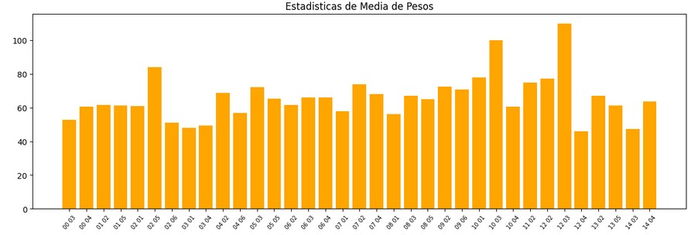

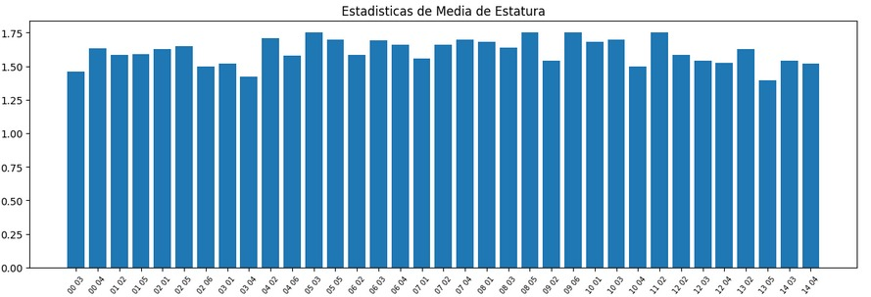

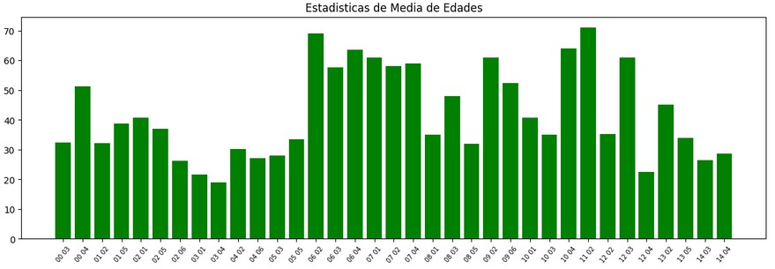

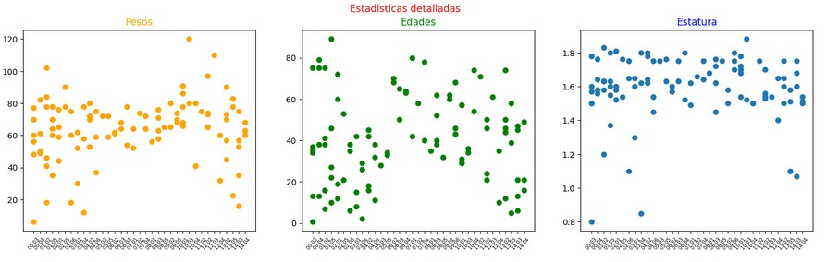

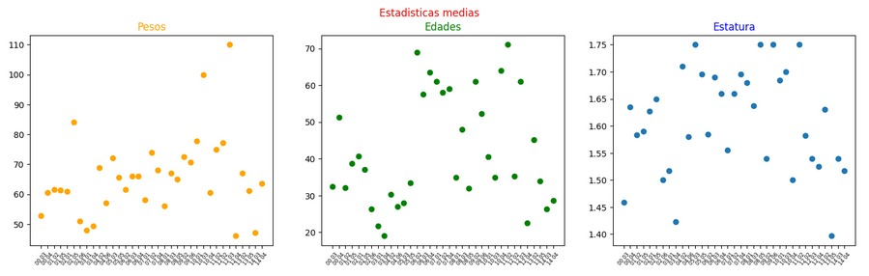

* Funcionalidades extra:

Integración de proyecto en dos páginas web

1

Primera página web:

Tecnologías: CSS, python, html y Javascript.

Arquitectura

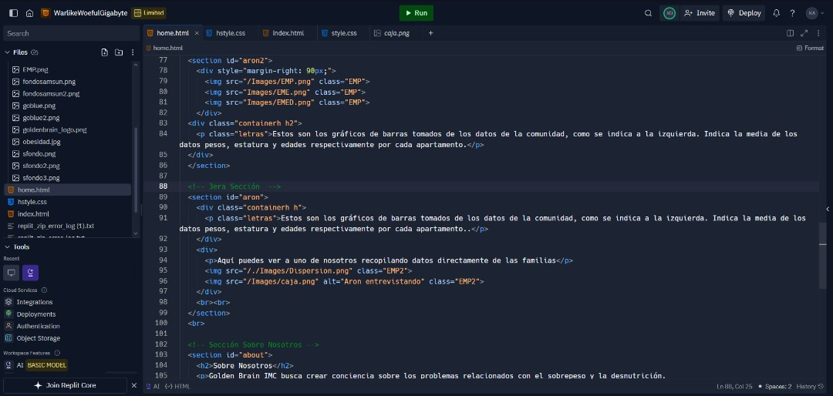

2

Segunda página web:

Arquitectura: google sites.

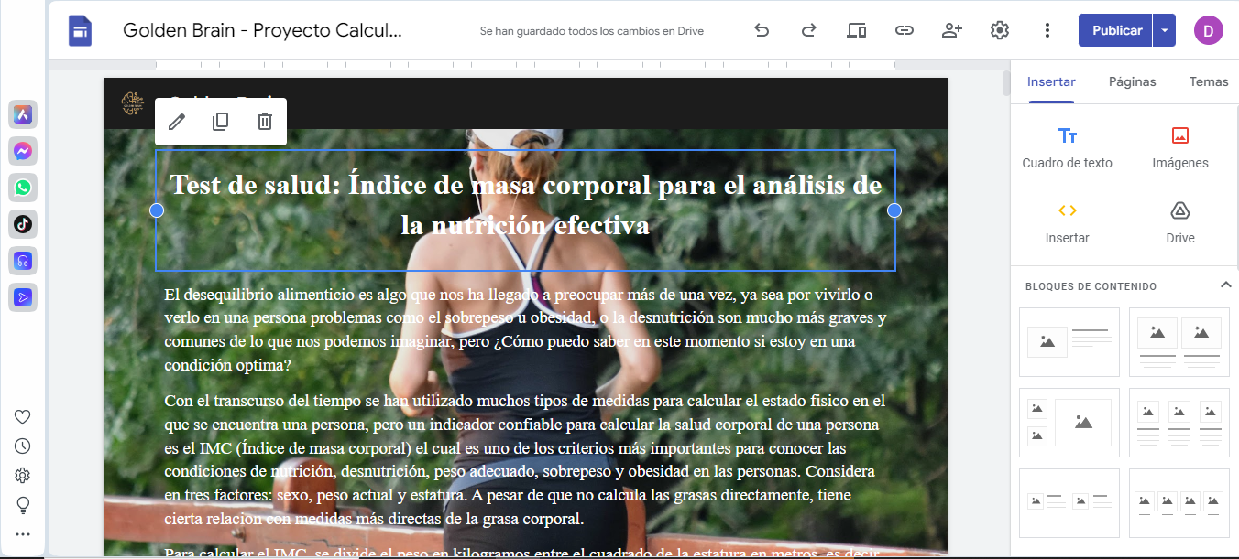

Se abrió un bot de discord

